***Voorbeeldexamenvragen***

BEGRIPPEN

*cognitive map of schema’s
Een cognitieve kaart of schema is een soort mentale representatie die een persoon gebruikt om informatie over de ruimtelijke omgeving te verzamelen, coderen, op te slaan en te decoderen.

*elektracomplex
Een psychologische visie op de ontwikkeling tot volwassenheid van meisjes. Het elektracomplex wordt gezien als tegenhanger van het oedipuscomplex bij jongens.

*halo-effect
Het halo-effect is het verschijnsel om ook andere gunstige eigenschappen toe te schrijven aan een persoon of object als één aspect ervan als positief wordt beoordeeld.

…

MEERKEUZEVRAGEN

VRAAG Er zijn verschillende visies binnen de psychologie met elk hun visie op hoe gedrag tot stand komt. Door wat wordt gedrag bepaald volgens de cognitieve psychologie?

- Processen in onze onbewuste geest, en niet in het bewustzijn.
- Enkel de prikkels in onze omgeving (omgevingsfactoren).
- Onze aangeboren behoefte om te groeien en ons potentieel zo goed mogelijk te verwezenlijken.
- Iemands unieke patroon van waarnemingen, interpretaties, verwachtingen, overtuigingen en herinneringen.

VRAAG Om het proces van leren en geheugen te onderzoeken kijkt de psychologie ondertussen ook naar de ontwikkelingen in de hersenwetenschappen. Het blijft nog vaak gissen over hoe en waar informatie in de hersenen wordt opgeslagen. Welke bewering over het korte termijngeheugen is niet waar.

- Het korte termijngeheugen houdt informatie lang vast
- Het korte termijngeheugen krijgt relevante info van het sensorische geheugen
- Het korte termijngeheugen heeft een beperkte capaciteit
- Het korte termijngeheugen verwerkt nieuwe informatie

VRAAG De marshmallow-test van Paul Mischel geeft inzicht over

- Onze zelfcontrole
- Onze zelfactualisatie
- Onze conditionering
- Onze biologische drang naar suiker

...

KENNISVRAGEN

VRAAG Tijdens het communicatieproces wordt conditionering vaak bewust gebruikt om mensen te beïnvloeden.
*Wat is conditionering?
*Wat is het onderscheid tussen klassieke en operante conditionering?
*Leg aan de hand van een reclame van Porsche uit hoe conditionering werkt.

*Conditioneren is het aanleren of afleren van gedrag onder invloed van prikkels.
Een onderzoek (door Pavlov) naar de spijsvertering van honden bracht aan het licht dat een hond begint te kwijlen van zodra het een stuk vlees in de muil heeft.
Pavlov wilde nagaan of hij de hond kon doen kwijlen zonder stuk vlees.
Dat lukte! Hij liet telkens een zoemer horen vooraleer vlees gegeven werd aan de hond.
Nadat hij dat vele malen had gedaan liet hij de zoemer horen, zonder vlees te geven.
Resultaat: de hond kwijlde.

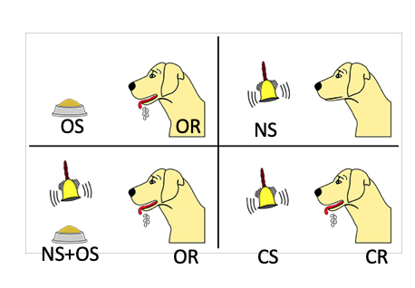

OS: ongeconditioneerde stimulus is het hondenvoedsel.
OR: ongeconditioneerde respons is het kwijlen van de hond.
NS: neutrale stimulus is het belletje of de zoemer.
CS: geconditioneerde stimulus is de NS nadat het een aantal keer samen met de OS te horen was.
CR: geconditioneerde respons is het kwijlen bij het horen van de CS.

*Naast de klassieke conditionering zoals hierboven beschreven is er ook operant conditioneren. Hier gaat het om het aanleren van nieuw gedrag. Een dier wordt in een kooi geplaatst. Krijgt bijvoorbeeld een tijd geen voedsel. Begint bepaald gedrag te vertonen. Fladdert met de vleugel en duwt per ongeluk op een knop. Na het drukken op die knop wordt voedsel gegeven. Dit gebeurt een paar keer (al dan niet toevallig). Het dier leert verbanden leggen tussen handeling en beloning. Van zodra het honger krijgt duwt het op de knop. Een nieuw gedrag is aangeleerd. Dit is operant conditioneren.
Het gedrag (duwen op een knop om eten te krijgen) was er nog niet.

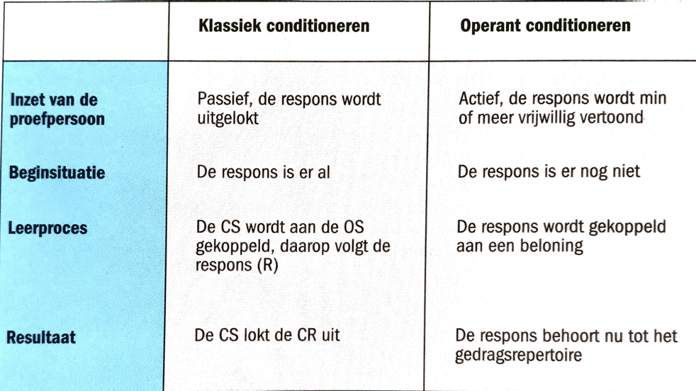

* Wat heeft conditioneren met reclame te maken?
Een reclame gaat vaak gepaard met klassieke conditionering.
Een autoreclame toont vaak een autorit in weidse landschappen en moet een gevoel van vrijheid geven.
NS: een nieuwe auto
OS: een weids landschap
OR: gevoel van vrijheid
CS: de Porsche
CR: gevoel van vrijheid wanneer je een Porsche ziet

VRAAG Non-verbale communicatie wordt traditioneel in 4 types ingedeeld.
*Geef de 4 types non-verbale communicatie
*Bij welk type non-verbale communicatie hoort het experiment van Harlow & Harlow (Harlow’s Monkeys)
*Leg dit type non-verbale communicatie uitgebreid uit
*Geef de belangrijkste inzichten van het experiment van Harlow & Harlow (Harlow’s Monkeys)

*Haptics, kinesics, vocalics en proxemics.
*Haptics
*Haptics is het communiceren door fysieke aanraking, door in interactie te gaan door het gebruik van het zintuig tastzin.
Aanraking is een primitieve vorm van communiceren, zowel phylogenetisch als ontogenetisch gezien.
Het is aangetoond dat aanraking een belangrijke factor is bij de psychologische en biologische ontwikkeling van baby’s.
Haptics stelt ons in staat om een diversiteit aan sensaties of gevoelens te ervaren
- genegenheid (je houdt van die persoon bijvoorbeeld)
- agressie (je haat die persoon bijvoorbeeld)
- overheersing (je domineert die persoon bijvoorbeeld)
Haptics wordt in diverse contexten gebruikt
- Functioneel/professioneel: verscheidene beroepen gebruiken vaak aanraking (art bijvoorbeeld).
- Sociaal/ beleefd: bijvoorbeeld iemand de hand schudden als ritueel gedrag.
- Vriendschap, warmte en genegenheid tonen als teken van een bijzondere relatie.
- Liefde/intimiteit: ‘tie signs’ (zoals geliefden die hand vasthouden of een huwelijksring dragen) om een bijzondere emotionele band te tonen.
- Seksuele prikkeling of opwinding om een bepaalde seksuele band te expliciteren.
- Tijdens spel of spelen
- Om negatieve gevoelens te uiten (zoals bijvoorbeeld agressie)
- Om een sociale interactie sturen
- Controle en invloed uitoefenen (om iemand bijvoorbeeld te domineren)
- Tijdens een rituele handeling (vele rituelen in religieuze context gaan gepaard met aanraking)
- Onopzettelijk elkaar aanraken gebeurt uiteraard ook: de ‘Midas touch’ bijvoorbeeld (zie hierna)
*Het experiment van Harlow & Harlow (Harlow’s Monkeys) toonde aan dat aanrakingsgedrag belangrijk is in de vroege ontwikkeling van jonge kinderen. Harlow & Harlow deden in de jaren ‘60 van vorige eeuw controversiële experimenten met aapjes om dit te bewijzen. Ze namen de aapjes weg bij de moeder, en gaven hen een surrogaat moeder. De ene keer gewoon een ijzeren draad, dan weer een pluchen exemplaar. Wat bleek? Het pluchen exemplaar werd verkozen boven het ijzeren exemplaar, terwijl deze laatste wel melk gaf. Dus de aapjes verkozen het comfort van een aangenaam aanraken boven het drinken van de melk.

...

INZICHTSVRAGEN ***gelijkend op de eindvragen in het handboek***

VRAAG
Mick en Mark vielen op de kleuterschool al op met hun impulsieve, hyperactieve gedrag. Later bleken ze nog meer overeenkomsten te hebben. Beide jongens waren technisch ingesteld. Maar verbaal waren ze niet zo intelligent. Ook sociaal functioneerden ze niet zo goed. Ze beschikten absoluut niet over empathie (invoelend vermogen). Mick probeerde alles uit: stelen, vechten, drinken en drugs. Hij kwam al jong met de politie in aanraking. Als volwassene leefde hij lang aan de rand van de samenleving. Marks leven verliep heel anders. Dankzij de stimulans van zijn ouders leefde hij zich uit in sport. Na zijn tienerjaren koos hij vooral de avontuurlijke sporten, zoals bergbeklimmen en deltavliegen. Op dit moment helpt hij in Cambodja bij het opruimen van landmijnen.

- Zie je aangeboren (erfelijke) factoren bij het gedrag van beide jongens op kleuterleeftijd?

Temperamentfactoren zijn erfelijk bepaald, zoals mate van activiteit, snelheid van bewegen en lage impulscontrole. Een combinatie van impulsiviteit, lage verbale intelligentie en slecht invoelend vermogen worden als risicofactoren voor antisociaal gedrag gezien.

- Welke sociale omgevingsfactoren veroorzaken de verschillen tussen de jongens?

Bij sociale factoren kun je denken aan de rol van de ouders en de stimulans die ze geven (bijvoorbeeld aan sportief zijn). Ook hun voorbeeldgedrag is in dit verband belangrijk om te noemen. Misschien stelen de ouders van Mick ook weleens? Verder kan worden gedacht aan de rol van andere mensen in de omgeving, zoals goede of verkeerde vrienden en corrigerende collega's op het werk.

- Welke culturele factoren kunnen een rol spelen?

Bij culturele factoren kun je denken aan de invloeden van sociale klasse en subcultuur. Welk gedrag wordt gestimuleerd of gecorrigeerd? Is er streng toezicht op het naleven van bepaalde waarden en normen? Mick zou bijvoorbeeld uit een lagere klasse afkomstig kunnen zijn vergeleken met Mark. Hij ziet dan ook andere voorbeelden om zich heen en wordt mogelijk minder geremd in agressief gedrag. Marks ouders kunnen rijker zijn, vandaar hij meer geld heeft om op reis te

VRAAG
Een moeilijke jongen.
Michael groeit op bij zijn moeder, die vanwege haar werk weinig thuis is.
Hij leeft op straat en haalt met zijn vriendjes veel kattenkwaad uit.
Als hij ouder wordt, steelt hij geregeld uit winkels.
Ook is hij nogal eens betrokken bij vechtpartijen.
Zijn gezinsvoogd vertelt dat het contact met Michael moeilijk gaat,
omdat hij geen enkele volwassene lijkt te vertrouwen.
Hij maakt zich zorgen omdat Michael geen enkel meegevoel naar anderen toont.

- In welke fase zijn de problemen ontstaan volgens de theorie van Erikson?

De problemen zijn ontstaan in de eerste fase: Vertrouwen versus Wantrouwen. Er is sprake van wantrouwen ten opzichte van volwassenen.

- Welke problemen spelen in de jeugdjaren volgens Chodorow?

Voor een jongen is de opgave dat hij zich moet gaan los maken uit zijn binding met zijn moeder en zich gaan identificeren met zijn vader. Maar Michaels vader is afwezig, hij heeft dus geen goede gelegenheid zich te identificeren met hem. Hij gaat zich afzetten tegen vrouwen en andere volwassenen.

- Michael weet, na een vechtpartij, zijn eigen gedrag altijd goed te praten. En de anderen noemt hij vals, onbetrouwbaar, oneerlijk. Welke twee afweermechanismen kun je hier herkennen?

Projectie en Rationalisatie. Hij projecteert zijn minder goede eigenschappen op anderen. Hij redeneert zijn lastige emoties weg.

- Op latere leeftijd wordt Michael een ster in het kickboksen. Gaat het hier om verplaatsing van zijn agressieve gevoelens? Of herken je een ander mechanisme?

Het gaat hier om sublimatie, het omzetten van agressieve gevoelens in maatschappelijk aanvaardbaar gedrag.

- Zijn de voorwaarden voor antisociaal gedrag aanwezig bij Michael?

Ja, hij heeft geen empathie, geen vermogen om zich in te leven in anderen. Ook schendt hij de rechten van anderen.

CASUSVRAGEN

VRAAG
Kijk naar volgend filmfragment (https://www.youtube.com/watch?v=88fcSP2-6wM)
*Wat is hier de onderliggende logica van het groeten als je de haptics van beide heren bekijkt?

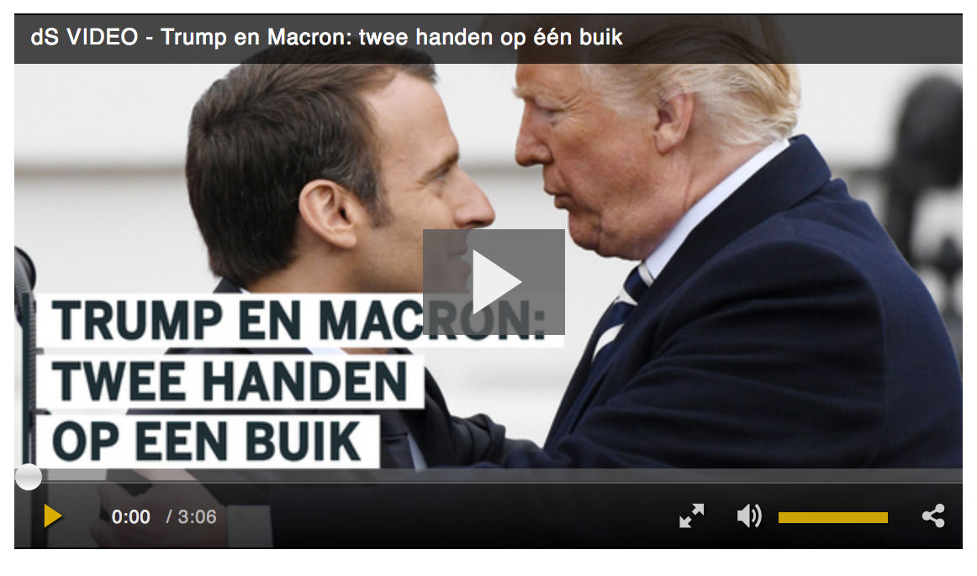
Het fysieke groeten is gebaseerd op twee principes:
- de behoefte om machtsverhoudingen uit te drukken
- de behoefte om verbondenheid uit te drukken.

Begroetingen zijn symmetrisch of asymmetrisch
- Alle machtsbegroetingen – of het nu gaat om vooroverbuigen, door de knie buigen of plat op de grond gaan liggen – zijn asymmetrisch. Met andere woorden, de uitingen van respect door de ene worden niet uitgevoerd door de andere.
- Begroetingen van verbondenheid daarentegen zijn net wel symmetrisch. In het geval van de handdruk bijvoorbeeld, betekent het feit dat beiden tezelfdertijd dezelfde handelingen uitvoeren dat ze aan elkaar gelijk zijn. De symmetrie in hun handelingen versterkt de symmetrie in hun relatie.

Hoe kan je die symmetrie verstoren?
- Door hard te knijpen
- Door de handrug naar boven (en zichtbaar) te duwen
- Door overdreven op en neer te schudden

Conclusie
Wanneer Trump een hand schudt met iemand wil hij controle, hij houdt van intimidatie en heeft lak aan zoiets als gelijkwaardigheid.
Dat blijkt niet alleen uit zijn communicatie op inhoudsniveau (wat hij inhoudelijk zegt, verbaal dus), maar ook op betrekkingsniveau (wat hij met zijn NVC doet).

